-

ПРОКУРАТУРА

РОССИЙСКОЙ ФЕДЕРАЦИИ

ПРОКУРАТУРА КУРСКОЙ ОБЛАСТИ

ПРОКУРАТУРА СОЛНЦЕВСКОГО РАЙОНА

Ленина ул., д.24, Солнцево п., Курская область, 306120
Тел./факс (847154) 2-21-65
27.06.2023 | № | 11-02-2023

Главам муниципальных образований Солнцевского района Курской области

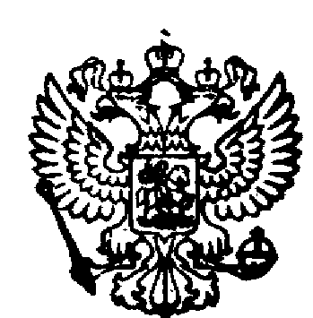
ИНФОРМАЦИЯ
для решения вопроса о размещении в газете

Направляется для размещения на официальном сайте муниципального образования в сети «Интернет» до 11 часов 00 минут 28.06.2023.
Прокуратурой Солнцевского района в мае 2023 года проведена проверка исполнения законодательства о содержании автомобильных дорог общего и регионального значения, на которые не истек срок гарантийного обслуживания.
В ходе проведения проверки в деятельности ОКУ «Курскавтодор» были выявлены нарушения вышеуказанного законодательства.
Прокуратурой района совместно с ОГИБДД по Солнцевскому району проведено обследование автомобильных дорог района.
На одной из автомобильных дорог общего пользования межмуниципального значения в нарушение части 1 статьи 17 Федерального закона № 257-ФЗ, п. 6.3.1 ГОСТ Р 50597-2017, п. 6.2.4 ГОСТ Р 52289-2019 отсутствует горизонтальная дорожная разметка 1.1, 1.2, отсутствует дорожный знак 2.4 «Уступи дорогу».
По результатам выявленных нарушений прокуратурой района внесено представление в адрес Директору ОКУ «Курскавтодор», которое находится на рассмотрении.

Прокурор Солнцевского района |  | И.С. Рагулин
эл.подпись

С.И. Марков, 8 (47154) 2-24-61

